**Segundo parcial - 2015**

Ejercicios prácticos

1)_ El balance de una empresa está resumido en los siguientes datos. Determine el monto al que asciende el patrimonio neto y los índices de solvencia y liquidez corriente:

|  |  |  |
| --- | --- | --- |
| Balance de la empresa al 31 de diciembre | |  |
| Caja y Bancos | $ 91.000 | Activo |
| Sueldos Adeudados | $ 71.500 | Pasivo |
| Impuestos a pagar | $ 58.500 | Pasivo |
| Cuentas a Cobrar | $ 42.250 | Activo |
| Deudas a proveedores | $ 70.200 | Pasivo |
| Deudas a largo plazo | $ 105.300 | Pasivo |
| Stock de Materias primas | $ 198.900 | Activo |
| Edificios | $ 188.500 | Activo |

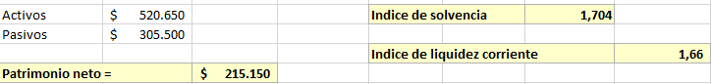

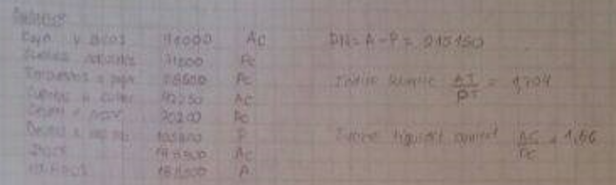

2)_ Con los siguientes datos, calcule el Producto Neto Interno a costo de factores:

|  |  |  |
| --- | --- | --- |
| Gastos del gobierno | G | 900 |
| Importaciones | M | 1.300 |
| Consumo privado | C | 2.000 |
| Impuestos Indirectos | ImpInd | 1.500 |
| Inv. Bruta fija | I | 800 |
| Subsidios | Subs | 1.000 |
| Exportaciones | X | 1.500 |
| Depreciación | Dep | 400 |
| Renta de residentes extranjeros | RRE | 450 |
| Renta de residentes Nacionales | RRN | 300 |

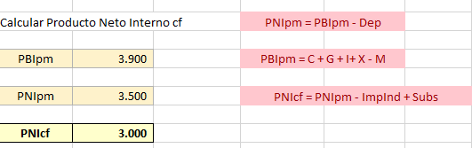

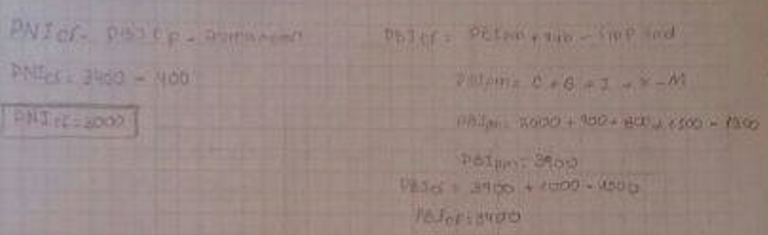



3)_ Su empresa busca disminuir costos de operación y para ello piensa en renovar su equipo por uno más moderno. La vida útil de ambos equipos es de 4 años. A continuación, se muestran los valores de ambos equipos, con sus ingresos y costos anuales esperados.

* Nota: no considere en ningún caso la depreciación de los equipos.

_ Determine la conveniencia de efectuar el cambio, si la tasa de impuesto a las ganancias es del 35% y la tasa de descuento es del 10% anual.

|  |  |  |  |
| --- | --- | --- | --- |
| Equipo antiguo | | Equipo nuevo | |
| Valor de venta hoy | $ 12.000,00 | Valor de compra (inversión) | $ 20.000,00 |
| Costo de operación anual | $ 700,00 | Costo de operación anual | $ 175,00 |
| Ingresos anuales | $ 5.000,00 | Ingresos anuales | $ 7.500,00 |
| Valor de venta de 4 años | $ 8.000,00 | Valor de venta de 4 años | $ 10.000,00 |

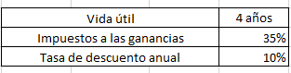

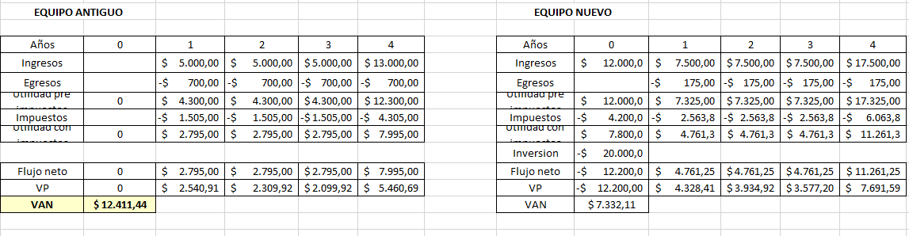

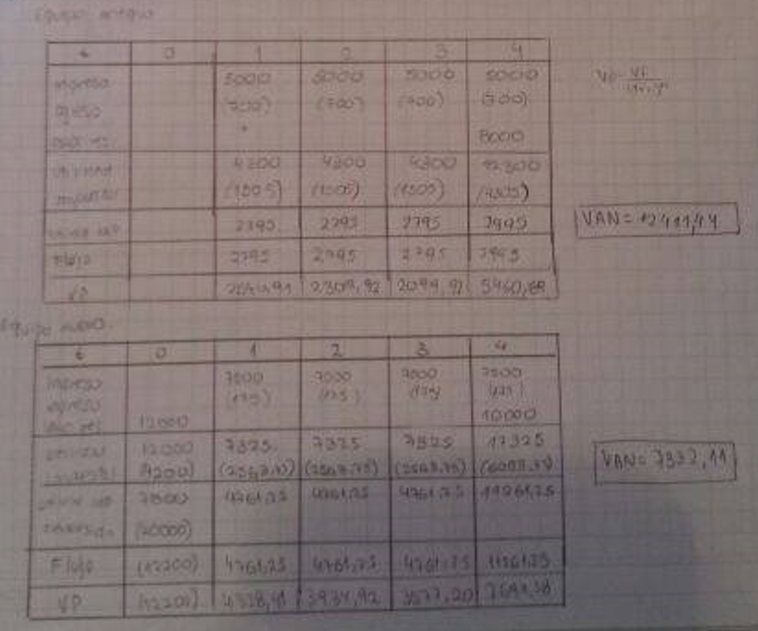

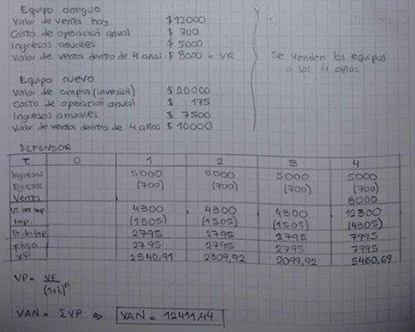

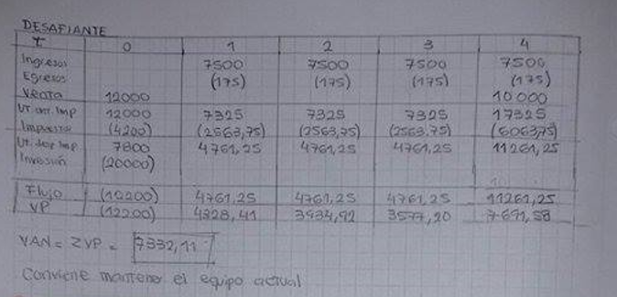

4)_ Usted solicita un crédito y se le es otorgado, por un monto de $200.000, una tasa de 15% anual, a pagar en un plazo de 4 años, Determine, aplicando el método francés y el método alemán, el monto de las cuotas que deberá pagar en cada año y el total de intereses en cada método.

